**На Учи.ру Межпредметная онлайн-олимпиада «Дино» по четырем предметам: математике, русскому языку, окружающему миру и предпринимательству**

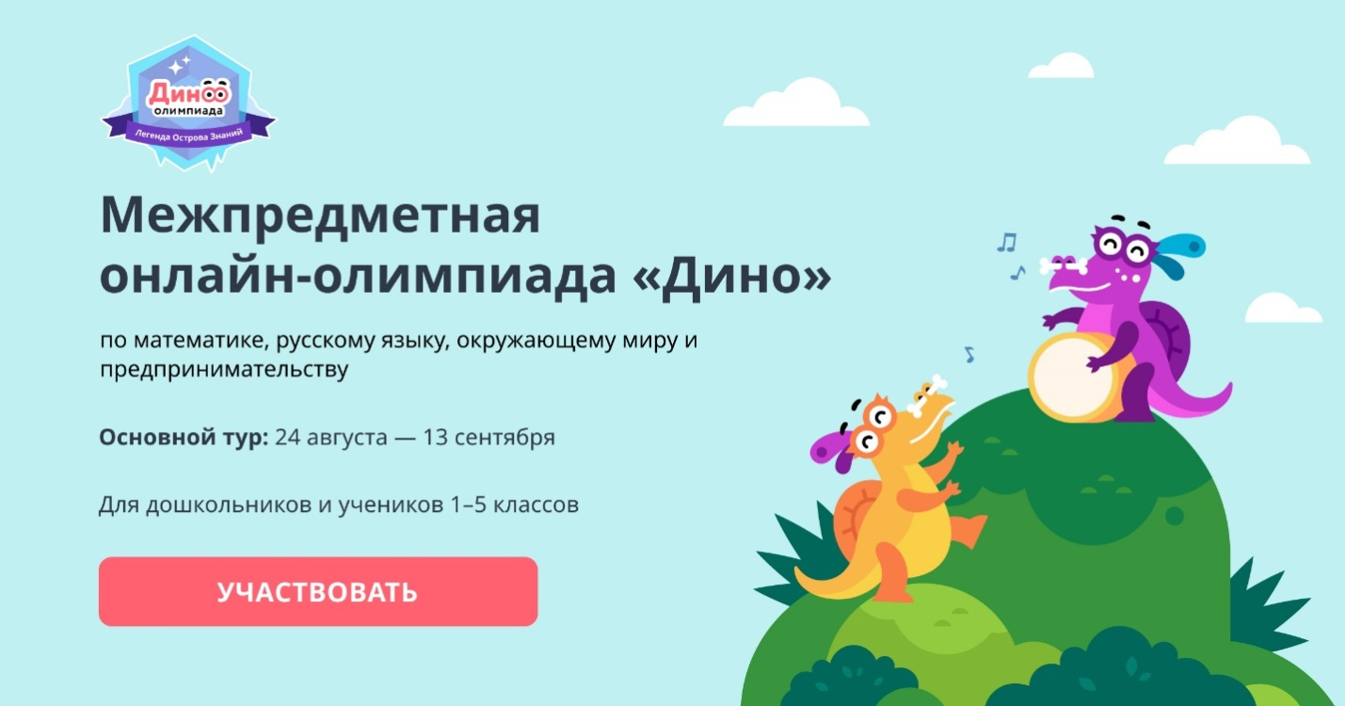

Олимпиада проводится для дошкольников и учеников 1–5 классов. Все ученики могут проверить свои силы и побороться за награды. Интерактивные задания обычно нравятся детям и **повышают их интерес к школьным предметам**: математике, русскому языку, окружающему миру, а заодно знакомят с основами предпринимательства.  
Участвовать можно **до 13 сентября включительно**.